Titel  QR-kode  Fører til posten i mitCFU | The Reward | 
Tema: | Filmfortælling, filmiske virkemidler, remediering
Fag: | Dansk
Målgruppe: | 4.-7. klasse
Animationsfilm, afgangsfilm fra Animationsværkstedet i Viborg, 2013
Spilletid 9:01 min.

”The Reward” er en humoristisk og stemningsfuld animationsfilm om grådighed, venskab, samarbejde og heltedyrkelse. Filmens lydside er meget speciel. Den kombinerer en varieret og stemningsfuld musik med lydeffekter og den menneskelige stemme, hvor personerne udtrykker sig i lyde uden forståelige ord. Filmens billedside er præget af klassiske filmiske virkemidler, hvor stregen og farvevalget understreger filmens skæve og humoristiske helteunivers.

Den pædagogiske vejledning er målrettet 4. – 6. klassetrin og lægger op til, at eleverne arbejder med filmfortællingen og de filmiske virkemidler på især lydsiden i relation til handlingsgangen og person- og miljøskildringerne. I posten til filmen under afsnittet supplerende materialer kan filmen downloades fra mitCFU og fx indlæses i videoredigeringsværktøjet WeVideo i Skoletube.
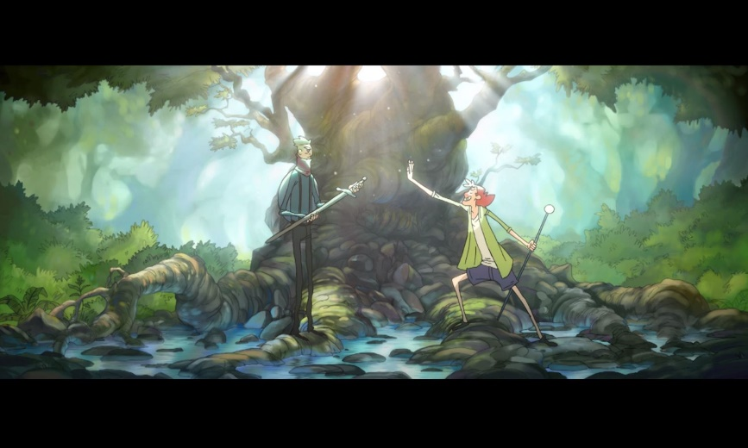
Billedet er hentet fra filmen

Faglig relevans/kompetenceområder
I de pædagogiske vejledninger er der fokus på kompetenceområderne Fremstilling og Fortolkning. Centralt i arbejdet er:

Eleven udtrykker sig i skrift, tale, lyd og billede i formelle situationer, herunder især:
Eleven har viden om virkemidler i drama på film, i tv og på nettet
Eleven kan udarbejde dramatiske produkter

Eleven forholder sig til almene temaer gennem systematisk undersøgelse af litteratur og andre æstetiske tekster, herunder især:
Eleven kan udtrykke sin tekstforståelse gennem medskabelse af teksten.
Ideer til undervisningen
Før filmen vises
Forbered eleverne på, at de skal arbejde med den korte animationsfilm ”The Reward”. Kom ind på, hvad der kendetegner en animationsfilm. Kom også ind på, at eleverne skal se og gense filmen flere gange for at blive klogere på selve filmen og for at lære om filmens sprog og virkemidler. Fortæl desuden, at eleverne i forløbet skal arbejde med filmen i videoredigeringsprogrammet WeVideo.

Vis filmen et par gange
Vis filmen første gang uden afbrydelser og tal efterfølgende om, hvad eleverne umiddelbart synes om filmen, dens handling, miljøer og karakterer. Er der noget, der undrer dem?
Bed eleverne om - inden filmen vises anden gang - især at lægge mærke til filmens lydside. Hvilke lyde kan de høre? Kom ind på begreberne musik, reallyd, effektlyd og tale og gør noget ud af musikkens stemningsskabende betydning. Kom desuden ind på, hvordan lydsiden understøtter handlingen.
Efter filmen
Inddel klassen i makkerpar.
Eleverne skal nu i makkerpar arbejde med filmens lydside. De skal eksperimentere med lydkilderne. De kan fx få til opgave at ændre lydeffekterne og musikken i nogle af scenerne. De kan også få til opgave at bevare filmens stemning og skabe en dialog, der hjælper med at beskrive filmens personer og miljøer. De skal i den forbindelse træffe nogle valg om filmens personer: Hvordan formulerer de sig? Hvilket ordforråd benytter de? Hvordan lyder de? Osv.

Eleverne kan også få til opgave at skabe en fortællestemme til filmen, der hjælper med at tydeliggøre filmens handling eller at kombinere en fortællestemme med dialog. Hvis de vælger også at benytte en fortæller, skal de træffe nogle valg om fortælleren fx skal de vælge, om fortælleren skal være alvidende? Eller om fortælleren måske skal være knyttet til en bestemt person og evt. være personens indre monolog.
Eleverne udarbejder et manuskript til filmens dialog og/eller fortællestemme. De kan evt. bruge skærmbilleder fra filmen som støtte i arbejdet.

Filmen downloades fra mitCFU (link under supplerende materialer) og indlæses i værktøjet WeVideo på Skoletube. Opret en kanal til klassen, hvor filmene gemmes.
Eleverne producerer derefter deres lydarbejde i WeVideo.

De remedierede film må ikke uploades udenfor Skoletube.

Eleverne fremlægger deres remedierede film for klassen. Kom ind på ligheder og forskelle i de forskellige makkerpars valg og færdige produktioner. Hvis der er store forskelle i fortolkningerne af aktørerne/personerne og miljøerne, kan det være en idé at hæfte sig ved dem og komme ind på, hvilken betydning eleverne valg har for vores opfattelse af filmens personer, handlingsgangen, miljøet og filmens stemning?
Kom i det afsluttende arbejde også ind på, hvad der var svært/let i arbejdet med værktøjet WeVideo. Kom desuden ind på, hvordan samarbejdet har været.

